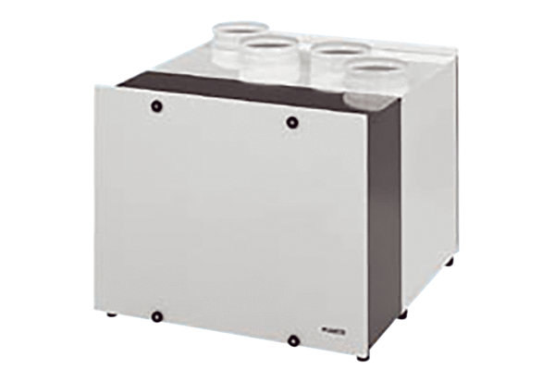Sustav zraka u prostoriji aeronom WRG 300 WPJedinica za pakiranje: 1 komAsortiman: D
Broj artikla: 0082.0041Proizvođač: MAICO

